Vývoj pracovníků ve výzkumu a vývoji celkem ve sledovaných letech podle pohlaví
(Graf 32)

Zdroj: ĆSÚ, Roční výkaz o výzkumu a vývoji
Data jsou za fyzické osoby k 31. 12. daného roku.
Údaje o počtu zaměstnanců výzkumu a vývoje byly získány z výsledků pravidelného ročního statistického Šetření o výzkumu a vývoji, které se vztahuje na všechny ekonomické subjekty, které provádějí výzkum a vývoj (systematická tvůrčí práce konaná za účelem získání nových znalostí nebo jejich využití) jako svoji hlavní nebo vedlejší činnost bez ohledu na počet jejich zaměstnanců.

Počty pracovníků ve výzkumu a vývoji zaznamenaly v České republice od roku 2000 do roku 2019 výrazný růst zejména v případě mužů. Jejich počet se mezi sledovanými roky zvýšil ze zhruba 34 tisíc na 82 tisíc mužů, což je 2,4 krát více. U žen se o takový nárůst nejednalo. V roce 2000 jich bylo zhruba 19 tisíc, v roce 2019 potom 35 tisíc. To není ani dvojnásobek.
Nejenže podíl žen je mezi pracovníky výzkumu a vývoje nízký, ale ještě se v čase snižuje. V roce 2000 představoval 36 %, v roce 2019 již jenom 30 %. To je pokles o 6 procentních bodů.

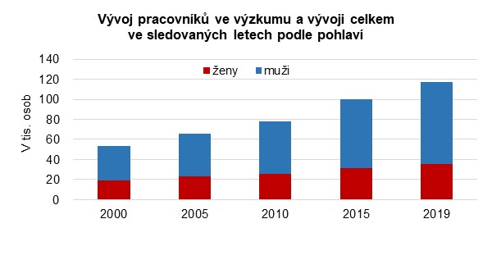

Počty výzkumných pracovníků vzrostly ve sledovaném období dvojnásobně u žen i u mužů. Podíl žen mezi nimi je však nižší než 30% (v roce 2019 to bylo 27,2 %), ale zase se v čase v podstatě neměnil.

Podíl žen na počtu výzkumných pracovnících v zemích Evropské unie v roce 2018
(Graf 33)

Zdroj: Eurostat
Data se vztahují k roku 2018 či poslednímu dostupnému roku a jsou vyjádřena ve fyzických osobách. Údaje celkem zahrnují i soukromý neziskový sektor.

Česká republika se řadí se sedmadvacetiprocentním podílem žen na výzkumných pracovnících na jedno z posledních míst v rámci zemí Evropské unie. Průměr za „osmadvacítku“ činil v roce 2018 čtyřiatřicet procent. Podobný podíl jako Česká republika měly ještě Nizozemsko, Německo, Maďarsko či Francie. Naopak, k zemím s nejvyšším podílem žen na výzkumných pracovnících patřily Lotyšsko (51 %), Chorvatsko a Litva (shodně 49 %).

